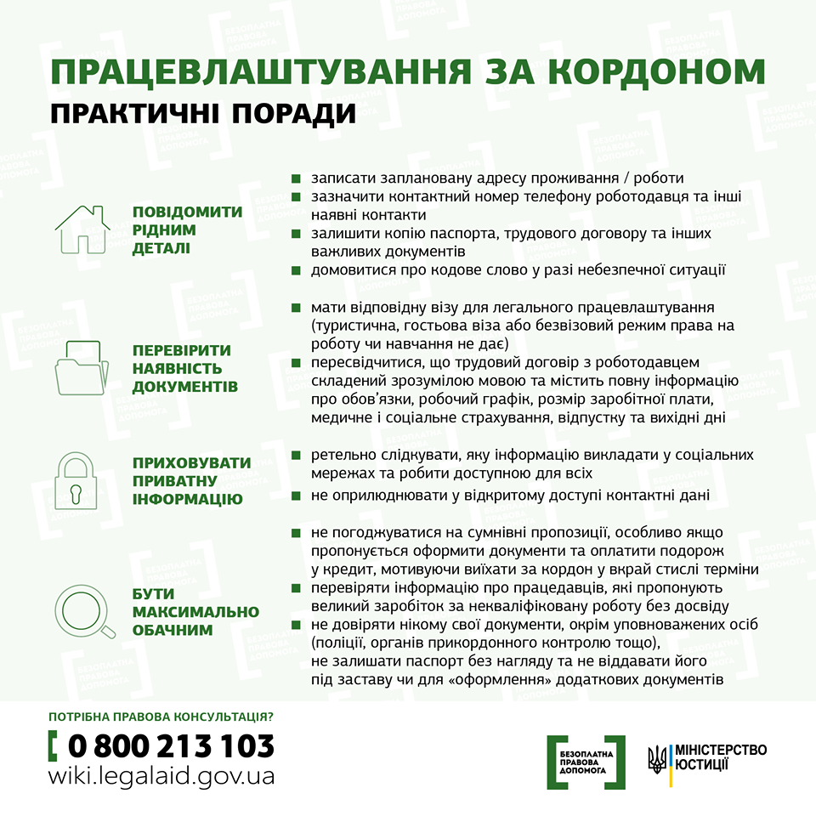
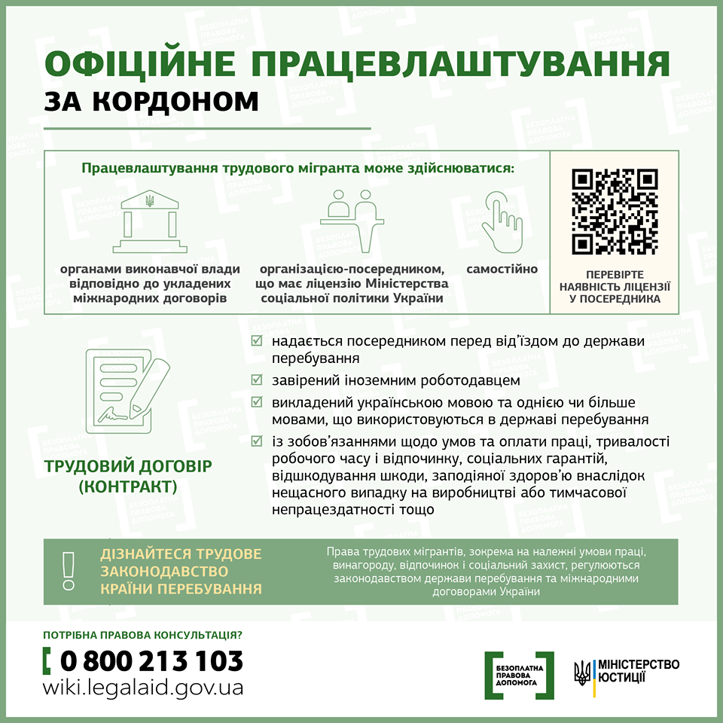

Права заробітчан за кордоном
Сьогодні все більше українців шукають заробіток поза межами країни. Офіційно їхнім працевлаштуванням за кордоном займаються майже 2 тисячі компаній. Минулого року вони працевлаштували понад 98 тисяч громадян. При цьому відсутні дані щодо кількості тих, хто працевлаштовується самостійно чи працює нелегально.
Інститут демографії минулого року оцінив загальну кількість українців, які одночасно працюють за кордоном, від 1,5 до 5 мільйонів.
При цьому через необачність та необізнаність дедалі більше людей страждає від торгівлі людьми. За період 1991-2017 років Міжнародна організація з міграції зафіксувала 230 тисяч таких українців. Більшість із них – молодь, переважно з вищою чи технічною освітою.
Тож незайве знати прості правила, що допоможуть убезпечитись від сучасного рабства.
Звертаючись до посередника для працевлаштування за кордоном, переконайтеся, що це не шахраї. Дізнайтеся повну інформацію про майбутнього роботодавця та умови роботи. Деталі - у нашій інфографіці
#БПД #ПравоваДопомога
#LegalAid
#ПравоЗТобою

